**Tržní rovnováha**

Tržní rovnováhou rozumíme situaci, kdy se nabízené množství statků shoduje s množstvím poptávaným, což je navozováno vývojem tržní ceny. Cena vedoucí k tržní rovnováze je cenou rovnovážnou.

**Graf 2-1: Tržní rovnováha**  
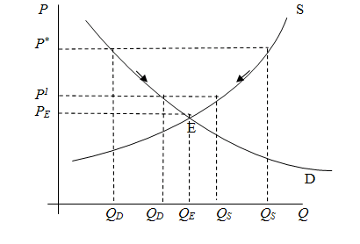

**Nabídka**

Za základní tržní kategorie označujeme nabídku, poptávku, cenu a konkurenci. Souhrn všech nabídek, se kterými přicházejí výrobci na trh, nazýváme agregátní nabídkou (*Aggregate Supply - AS*).

**Agregátní nabídka (*Agrefage Supply - AS*)**  
Celková nabídka je souhrn všech zamýšlených prodejů, se kterými přicházejí výrobci na trh. Je dána objemem výroby všech výrobců a cenami, za které chtějí své výrobky prodat.  
**Individuální nabídka**  
Nabídka jednoho výrobce. Je určena objemem výroby tohoto výrobce a zamýšlenými cenami jeho výrobků.  
**Dílčí (tržní) nabídka (*Market Supply, MS*)**  
Nabídka jediného výrobku od různých výrobců. Jde o souhrn nabídek na trhu jednoho výrobku.

***Graf 2-2: Nabídka***  
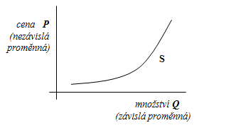

**Zákon rostoucí nabídky**  
Růst ceny vyvolává růst nabídky, pokles ceny vyvolává pokles nabídky. Růst ceny zvyšuje zájem ze strany výrobců. Zvýšení cen také umožní nakoupit více výrobních faktorů, a tím rozšířit výrobu.   
Dále vlivem zákona klesajících výnosů následuje, že vyšší objem produkce budou výrobci schopni vyrobit jen za cenu vyšších nákladů na jednotku produkce, musí tedy stoupnout i ceny.

**Posuny**

Rozlišujeme změnu nabízeného/poptávaného množství (posun po křivce) od změny nabídky/poptávky (posun křivky).

**Posun po křivce** - změna nabízeného množství vlivem změny ceny

***Graf 2-3: Posun po křivce***  
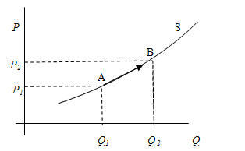

**Posun křivky** - změna nabídky vyvolaná jinými než cenovými vlivy (například zvýšení rozsahu výroby)

***Graf 2-4: Posun křivky***  
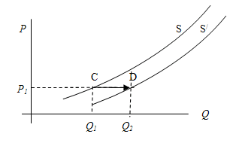

**Poptávka**

**Agregátní poptávka (*Aggregate Demand, AD*)** - souhrn všech zamýšlených koupí na trhu. Celková poptávka je objem výrobků, které si chtějí kupující pořídit a cenami, za které jsou ochotni tyto výrobky koupit.  
**Individuální poptávka**  
- poptávka jediného kupujícího nebo poptávka po produkci jediného výrobce  
**Dílčí (tržní) poptávka (*Market Demand, MD*)** - poptávka po jednom výrobku.

Poptávkou rozumíme jen **efektivní koupěschopnou poptávku**, což je poptávka omezená rozpočtem (poptávka, na kterou máme peníze).

***Graf 2-5: Poptávka***  
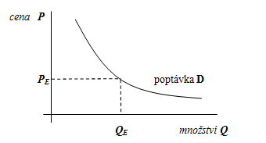

**Zákon klesající poptávky**  
Křivka poptávky je klesající. Když cena vzroste, poptávka klesne. Když cena klesne, poptávka vzroste. Nízká cena zpřístupňuje zboží i těm, kteří dříve nakupovali méně a je významným psychologických faktorem, který působí na zvýšení poptávky.